NaN₃对辣椒种子萌发的生理效应
张会灵¹，张烨²，常作良¹，任丽丽¹，张菊平¹
（1.河南科技大学，河南洛阳 471003；2.河南农业大学，河南郑州 451002）
摘要：以三樱椒原种为试材，在25℃室温下进行不同浓度（0、2、3、4、5mmol/L）、不同时间（3、4、5h）的同一频率的振荡处理，再先后在25℃的黑暗和光照培养箱中培养。结果表明：不同浓度叠氮化钠振荡处理不同时间，对辣椒种子萌发的生理效应不同。NaN₃浓度是4mmol/L、振荡时间4h的处理，对辣椒幼苗的发芽率、发芽势、发芽指数、根长、根数、茎高以及可溶性蛋白质含量和过氧化物酶活性等指标有最显著的效果。
关键词：辣椒；叠氮化钠；种子；抑制；诱变
中国图书分类号：S641.3 文献标识码：A

辣椒（Capsicum annuum）在我国的种植面积广、品种多，品种的诱变、更新是非常必要的。叠氮化钠是近年来研究颇多且效果明显的诱变剂^{[1-6]}，而目前国内外还未见到叠氮化钠在辣椒诱变上的相关报道。因此，本文以衡量NaN₃-磷酸缓冲溶液对辣椒M₁代的生理效应，从而为确定合适的诱变剂量提供一些生理学和生物化学上的依据，对辣椒种子的诱变具有重要的意义。
1 材料与方法

1.1 供试材料 辣椒种子是俊丰三樱椒原种。叠氮化钠（NaN₃）是北京百顺化学有限公司的产品。

1.2 方法 用55℃温水浸种，不断搅拌种子，并随时补给温水，保持55℃水温15min后，使水温降至室温，浸种6h。取消过毒的医用25mL药瓶45个，分别放入预浸过的饱满且色泽正常的种子50粒，置于振荡频率调为1、25℃的摇床上振荡处理。A、B、C分别为振荡处理3、4、5h；Ⅰ、Ⅱ、Ⅲ为三次重复；ABC字母下标的0、2、3、4、5为浓度分别是0、2、3、4、5mmol/L的NaN₃处理。例：A₂Ⅰ为用2mmol/L的叠氮化钠磷酸缓冲液振荡处理3h的第一次重复。其中0mmol/L的为对照（CK）。把振荡过的种子放入铺有两层滤纸的培养皿中，放在25℃无光的恒温箱中培养，第15d转到25℃光照恒温箱培养。

1.3 指标测定 发芽率（%）=（发芽终期全部正常发芽的种子数/供试种子数）×100；发芽势（%）=（前7d内供试种子的发芽数/供试种子数）×100；发芽指数（G_{I}）=∑(G_{T}/D_{T})，其中G_{T}为T日内发芽数，D_{T}为相应的发芽天数。在种子处理后第20d，每处理随机选10株幼苗，测量根长、根数和茎高^{[7]}，以及可溶性蛋白质含量^{[8]}、过氧化物酶活性的测定^{[9]}。

1.4 数据分析 数据采用Microsoft Excel软件进行绘图，方差分析用STST软件，多重比较用LSD法。

2 结果与分析

2.1 不同处理对辣椒种子发芽率、发芽势、发芽指数的影响 由图 1可知，与CK相比，振荡相同时间时，随叠氮化钠浓度的增加，种子的发芽率逐渐降低，且各处理与CK相比均表现为显著或极显著差异。浓度为3、4、5mmol/L的叠氮化钠分别振荡3h和5h，发芽率都较低且差别不大，其中5h的发芽率最低。而处理4h的，随着浓度的增加，发芽率逐渐降低，但5mmol/L的发芽率相对3mmol/L和4mmol/L有所提高。同一浓度的叠氮化钠，处理不同时间，不呈现明显的规律，其中：三个CK间相比，振荡4h的发芽率最高，3h的次之，5h的最低；2mmol/L、振荡4h的发芽率最低；3、4、5mmol/L的处理，随着时间的延长发芽率逐渐降低。4mmol/L、振荡4h的发芽率最低，为对照的7.04%。由图2 可知，各处理相比于对照，都有显著或极显著差异。振荡相同时间时，随叠氮化钠浓度的增加，发芽势逐渐降低，但振荡3、4h的处理，5mmol/L相比4mmol/L的发芽势有明显增加，其中，振荡3h、浓度为5mmol/L的发芽势是对照的97.8%，远高于4mmol/L的91.3%。5mmol/L、振荡4h的处理是同组CK的92.86%，比4mmol/L的87.14%高出5.72个百分点。同一浓度的叠氮化钠，随处理时间的延长，其各处理间发芽势无明显规律，但浓度4mmol/L、振荡4h的发芽势最低，为0.8134，是对照的89.05%。由图 3可知，振荡相同时间时，随叠氮化钠浓度的增加，发芽指数明显降低，其中，分别振荡3、4h的处理，5mmol/L的比4mmol/L的发芽指数都有所提高，振荡5h的处理中无此现象。同一浓度叠氮化钠随振荡时间的延长，发芽指数出现先降低后增高的趋势，即振荡4h的比3h和5h的发芽指数低，且各个处理都与对照呈显著或极显著性差异。其中，浓度4mmol/L、振荡4h的发芽指数最低，是9.07，为对照的24.69%。
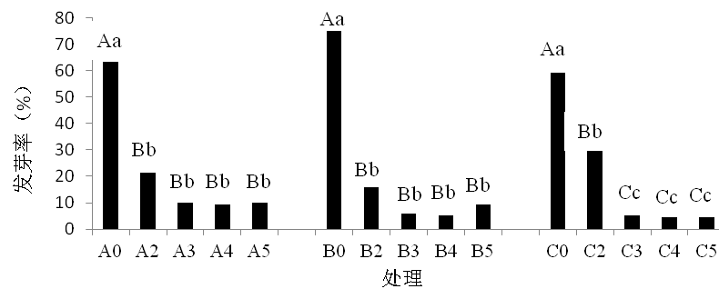
图1 不同处理辣椒种子的发芽率
注：图上小写字母表示差异达显著水平（P＜0.05），不同大写字母表示差异达极显著水平（P＜0.01）。以下图同。
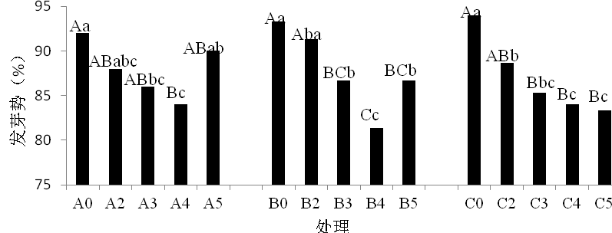
图2 不同处理辣椒种子的发芽势
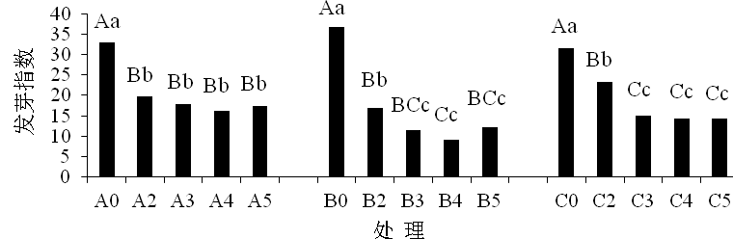
图3 不同处理辣椒种子的发芽指数

2.2 不同处理对辣椒种子萌发的根长、根数、茎高的影响 由图4可知，振荡相同时间时，随叠氮化钠浓度的增加，其根长逐渐降低。其中，振荡3h的处理中，5mmol/L的相比4mmol/L的有所增加，前者为对照的82.38%，后者为对照的74.25%，前者比后者高出8.13个百分点；而振荡4h的处理中，对照反而要比2mmol/L的处理要低，这可能是操作不当或是误差引起的；振荡5h的处理中，3、4、5mmol/L的根长相差不明显，差异不显著。同一浓度的叠氮化钠，随着振荡时间的延长，根长逐渐增长。但振荡4h、浓度5mmol/L的处理，其根长比振荡3h和5h的都要短，但差异不显著。由图5可知，不同浓度叠氮化钠振荡处理相同时间时，随叠氮化钠浓度的增加，辣椒幼苗茎高逐渐降低。但振荡3h和4h的处理中，5mmol/L的相比4mmol/L的茎明显增高，而振荡5h的处理无此突越现象，一直呈递减趋势。同一浓度叠氮化钠，振荡不同时间时，其茎高规律是随振荡时间的延长，先降低再稍微增高，但总体上都是4、5h的振荡明显的比3h的降低，都呈显著性差异。由图6可知，与CK相比，随叠氮化钠浓度的增加，根数逐渐减少，但4h的处理中，4、5mmol/L浓度的要比3mmol/L的根数明显增多；3h的处理中，2mmol/L的处理稍微比CK多一点，而5mmol/L的比4mmol/L的稍高而又比3mmol/L的稍低，三者差异不显著；5h的处理中，各处理都比CK明显降低，且差异极显著，而2、3、4、5mmol/L的处理间差别不显著，根数基本相同。同一浓度的叠氮化钠，振荡不同时间的处理间，其根数无明显规律，总体上是随叠氮化钠浓度的增加根数相应减少。其中，浓度为5mmol/L、振荡5h的处理，其根数最少，平均为1，是本组CK的42.19%。
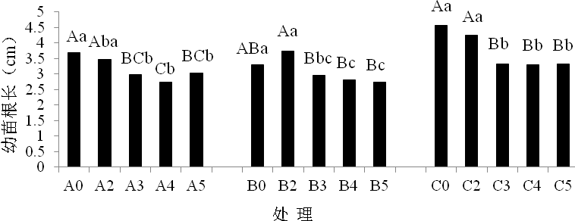
图4 不同处理辣椒幼苗的根长
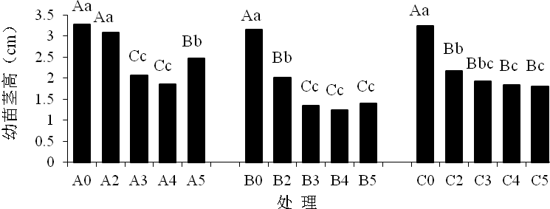
图5 不同处理辣椒幼苗的茎高
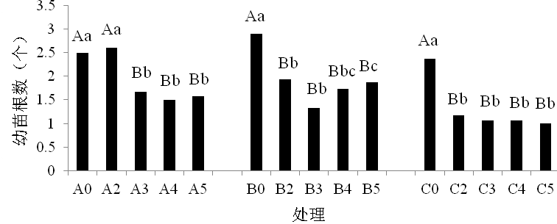
图6 不同处理辣椒幼苗的根数

2.3 不同处理对辣椒幼苗可溶性蛋白质含量的影响 由图7知，不同浓度的叠氮化钠振荡处理相同时间时，随着浓度的增加，其幼苗中可溶性蛋白质含量逐渐增加，且各处理都与对照呈显著或极显著差异。但分别振荡3h和4h的处理中，浓度为5mmol/L的比4mmol/L的其蛋白质含量有所降低。3h的振荡中，5mmol/L的处理为对照的321%，比4mmol/L的421%少100个百分点；4h的振荡中，5mmol/L的处理为对照的152%，比4mmol/L的171%低近20个百分点，且都呈极显著差异。5h的振荡处理中无此现象。同一浓度的叠氮化钠，处理不同时间时，其可溶性蛋白质含量变化规律是处理4h的含量最高，5h的次之，3h的最低。所有处理中，振荡4h，浓度为4mmol/L的幼苗中可溶性蛋白质含量最高，为3.32mg/g，是CK的1.86倍。
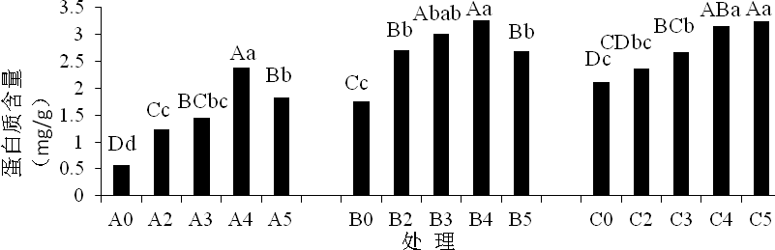
表7 不同处理幼苗的可溶性蛋白质含量

2.4 不同处理对辣椒幼苗过氧化物酶活性的影响 由图8可知，叠氮化钠对辣椒幼苗的过氧化物酶活性是有抑制作用的。与对照相比，各处理幼苗的酶活性都有不同程度降低（除3h的，各处理都比CK显著增高，这可能是试验中操作不当），其规律为：相同时间的振荡处理，随叠氮化钠浓度的增加，过氧化物酶活性相应的逐渐降低，当叠氮化钠浓度增大到一定程度，其酶活性又有不同变化。对于3h的处理，浓度为3mmol/L时，酶活性最低，4、5mmol/L的处理有明显的增高；对于4h的处理，3mmol/L时酶活性最低，4、5mmol/L时略微增高；对于5h的处理，4mmol/L时，酶活性最低，5mmol/L有显著增高。对于同一浓度的叠氮化钠，随着振荡时间的增加，酶活性相应降低，总体趋势是振荡3h的酶活性最高，4h的次之，5h的最低。所有处理中，浓度为4mmol/L、振荡5h的处理，其过氧化物酶活性最低，为49U。
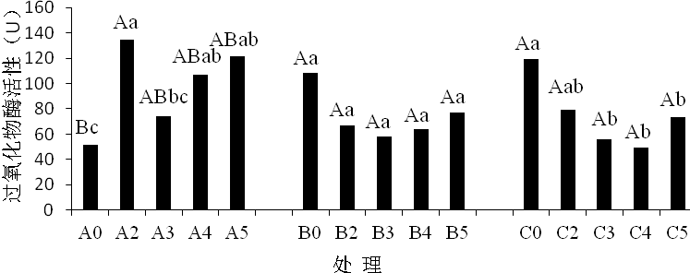 图8 不同处理辣椒幼苗的过氧化物酶活性

3 讨论
叠氮化钠对辣椒种子萌发的生理效应的规律性是有一定范围的，即在一定的叠氮化钠浓度和合适的振荡处理时间内，当超过这一限度，其作用效果将不再有规律，各处理间效果也很不稳定，这一结果与Adamu和Alyiu在番茄上的研究结果很接近。但与其他研究者所作的叠氮化钠在其他的不同科属作物上的试验效果相比，其处理的最显著效果，在浓度范围和处理时间上有一定差异。法赫德在品种为Eruca的苜蓿上的研究认为3mmol/L是其最佳诱变浓度^{[3]}；陆兆新在水稻干种子上的研究认为，浓度是1mmol/L、处理12h，在茎高、穗长方面的诱变最为显著^{[1]}；杨国志在西瓜诱变育种方面的研究认为，浓度是1.5mmol/L、处理1.5h，其诱变效果最为明显^{[4]}。这些不同的试验结果表明：叠氮化钠的诱变效果在很多种作物上都很明显，但对于不同科、属、种的作物，其诱变所需浓度及处理时间都有很明显的差别。
对该辣椒品种种子的生理效应，浓度为4mmol/L、振荡4h的处理，其所测各项数据的差异性均较显著，即这一处理对辣椒种子和幼苗的代谢活动影响最大，这一结果为叠氮化钠在辣椒上的诱变育种提供了一定的试验数据。但对辣椒的诱变效应究竟如何，还需后续的对辣椒的结果率、果实品质、营养含量等方面的进一步研究。另外，辣椒品种繁多，这一浓度只是对本试验品种的最佳浓度，至于对其它品种，还需更多的试验和实践去研究和验证，从而为将来辣椒的诱变育种工作提供更多、更有效的理论依据。

参考文献
[1] 陆兆新，黄宝才，虞秋成，等.NaN₃不同时间处理水稻种子的诱变效应[J].江苏农业科学，1992，（4）：6-9.
[2] Khan S,Fahad A Q,Firoz A. Sodium Azide:a Chemical Mutagen for Enhancement of Agronomic Traits of Crop Plants[J].Environment Wean International Jouanal of Science Technology,2009, (4):1-21.
[3] Fahad A Q.Effects of Sodium Azide on Growth and Yield Traits of Eruca sativa L.[J].World Applied Sciences Journal,2009,7(2):220-226.
[4] 杨国志，张明方，顾掌根，等.NaN₃处理条件下西瓜直接再生试验体系研究[J].长江蔬菜，2009，（6）：11-14.
[5] 姜虎生，石德成.壳聚糖对大豆种子萌发和幼苗生长的影响[J].河南师范大学学报，2006，34（2）：117-123.
[6] 牛彩霞，郁继华，张韵.钠盐对辣椒种子萌发和幼苗生长的影响[J].甘肃农业大学学报，2006，41（1）：34-38.
[7] 韩振海，陈昆松.实验园艺学[M].北京：高等教育出版社，2006：380-384.
[8] 王学奎.植物生理生化实验原理和技术（第2版）[M].北京：高等教育出版社，2006.
[9] 薛应龙.植物生理学实验手册[M].上海：上海科学技术出版社，1985：191-192.

